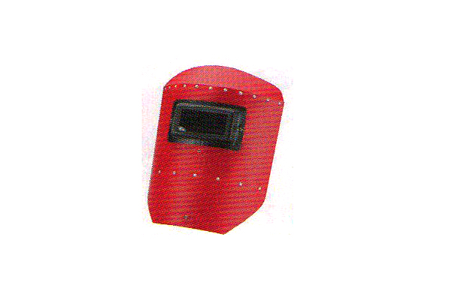

KOVET
M3

Weiding Helmets and Handshields
หน้ากากเชื่อมสวมหัว และหน้ากากเชื่อมมือถือ

